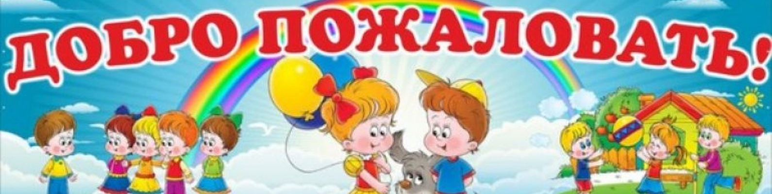
Муниципальное общеобразовательное автономное учреждение «Средняя общеобразовательная школа № 5 г. Орска имени Жантаса Бахитжановича Жолдинова»
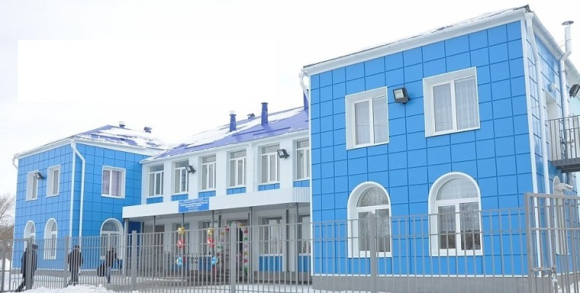
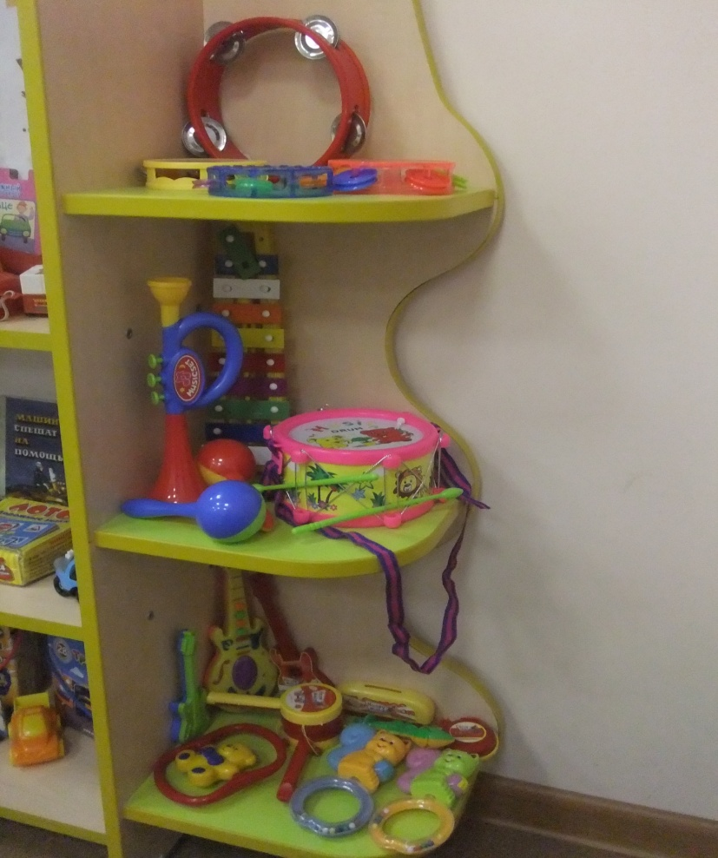
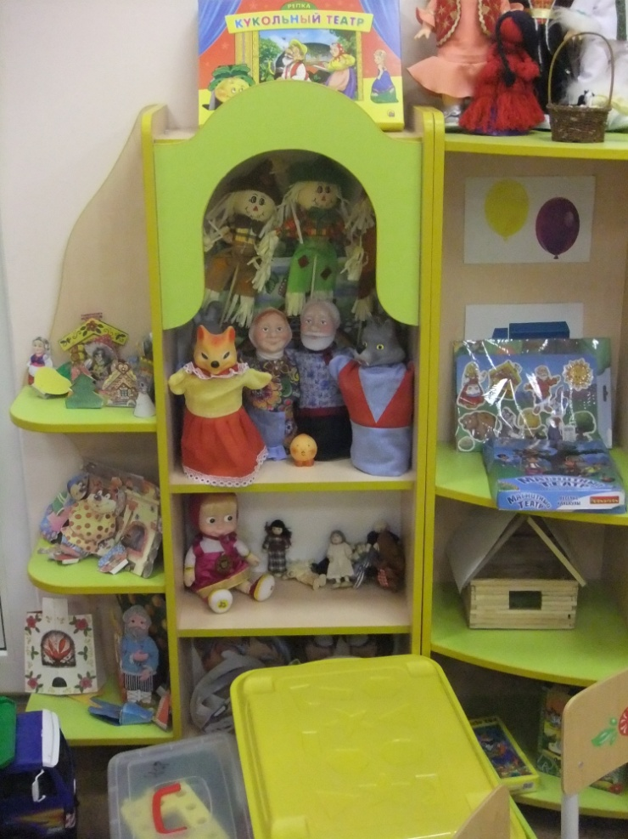
Реализуемые программы:
Образовательная программа МОАУ « СОШ № 5 г. Орска»
Парциальные программы:
«Ладушки» - Каплунова И.М, Новоскольцева И.А.;
Часть, формируемая участниками образовательных отношений «Оренбургская земля – богатейшие края», ориентирована на специфику национальных, социокультурны условий.
Специалисты:
Воспитатели – 4 чел
Музыкальный руководитель – 1
Старший воспитатель – 1 чел
В МОАУ работает 6 педагогов:
из них имеют:
высшее образование – 5 чел;
среднее педагогические – 1
Квалификация педагогов:
Первая категория - 4
В МОАУ функционирует 4 группы:
Первая младшая группа с 2 до 3 лет
Средняя с 4 до 5 лет
Старше – подготовительная с 5 до 7 лет
Подготовительная группа с 6 до 7 лет

